# Grupo:

Eliezer Rodrigues Ribeiro - 171319

Rodrigo Padilha Marques - 171363

Entrega 2:

- Finalizar cadastro por Google;

- Finalizar cadastro por Facebook;

- Cadastro de produtos;

- Cadastro de clientes;

- Cadastro de lançamentos (Resumo Financeiro);

- Iniciar Processo de venda:

- Adicionar produto ao carrinho por estoque (Passo 1);

- Adicionar produto ao carrinho inserindo manualmente (Passo 1);

- Implementar tela de produtos no carrinho (Passo 2).

Entrega 3:

- Finalizar Processo de venda;

- Finalizar tela de Resumo Financeiro (A Receber/Recebidos);

- Implementar Histórico de Vendas;

- Consultar Catálogo de produtos;

- Implementar alertas disponíveis.

Para o banco de dados está sendo utilizado o MongoDB Stitch, que se trata de uma plataforma de MongoDB que está sendo utilizado para as operações de back-end.

Abaixo segue uma imagem demonstrando o esquema atual para o banco de dados:

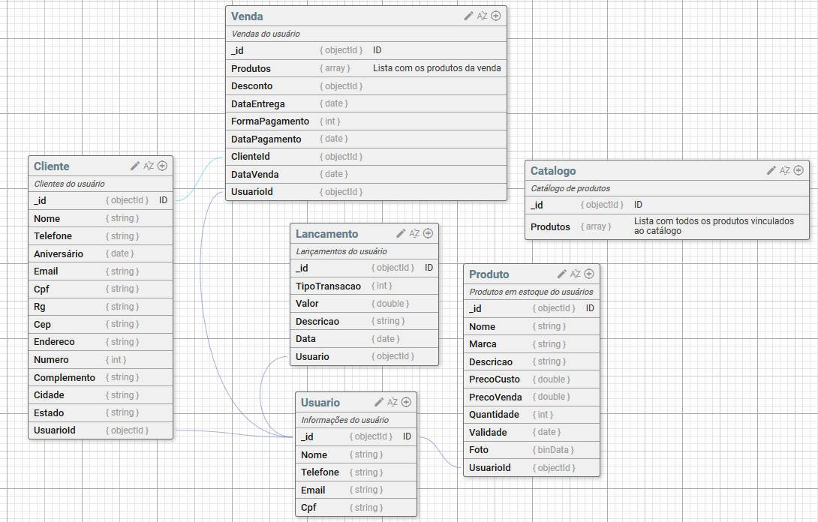

A collection do usuário não possui a senha, pois está sendo utilizado o sistema de autenticação de usuário disponibilizado pelo mongoDb Stitch, o qual já realiza o as validações necessárias de senha e tipo de usuário (por e-mail, google ou facebook).

A comunicação com o backend será feito a partir de classes de serviços em javascript, que apenas irão realizar as chamadas dos serviços disponibilizados pela biblioteca do mongoDb Stitch, tendo serviços separados para cada collection do banco.